*Workshop Layouts*

***Contexte****:*

*Se familiariser avec les interfaces graphiques Android 1er niveau (XML)*

***Objectif****:*

*Manipuler les Différents types de Layouts et les animations.*

***Enoncé****:*

*Compléter le code manquant pour explorer les types de Layout.*



# *Etapes à suivre :*

Créer le logo android en utilisant les LinearLayout :

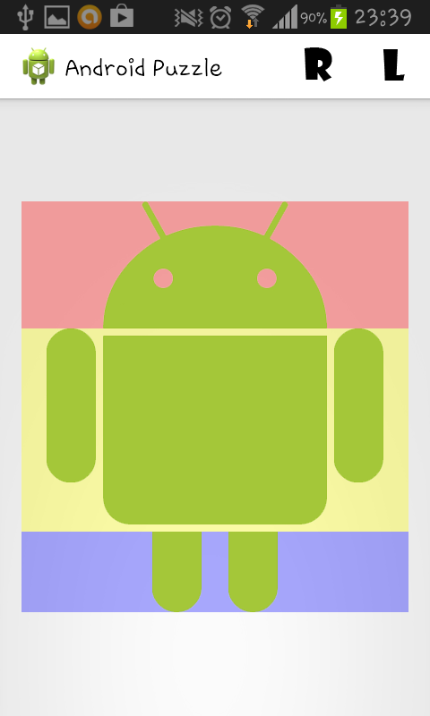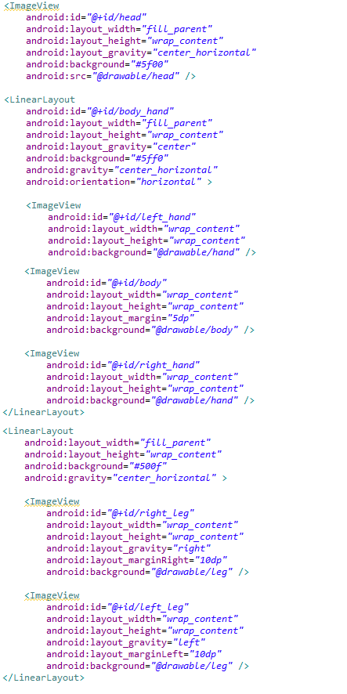

Créer le logo Android en utilisant les RelativeLayout :

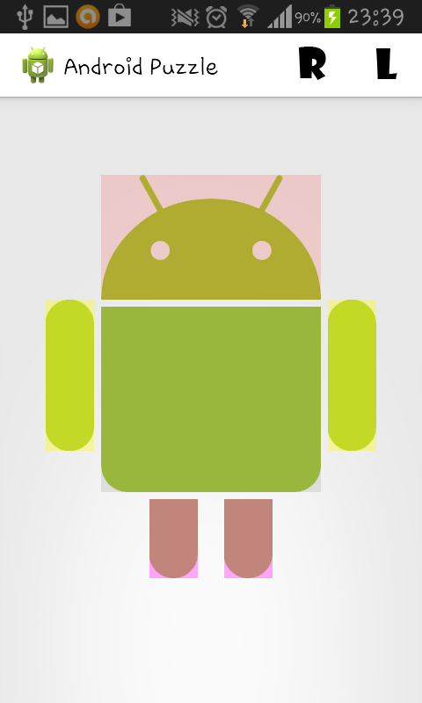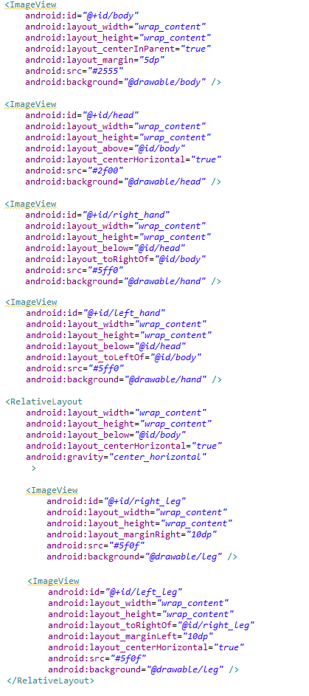

Changer l’Activity de démarrage: SplashScreen.java

androidManifest.xml

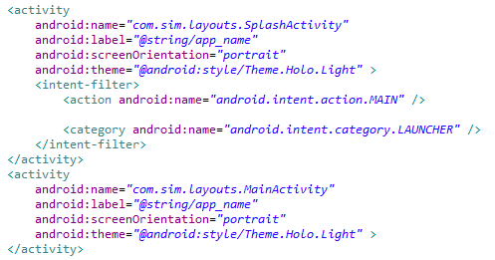

Créer 3 types d’animations différentes :

Res/anim/anim1.xml (bounce)

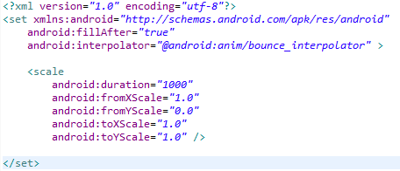

Res/anim/anim2.xml (zoom)

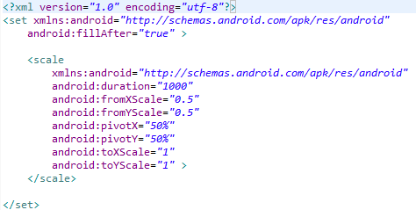

Res/anim/anim3.xml (transition)

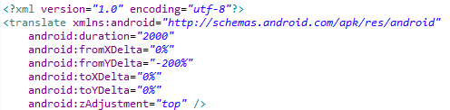



SplashActivity.java

Animer les composants du logo Android :

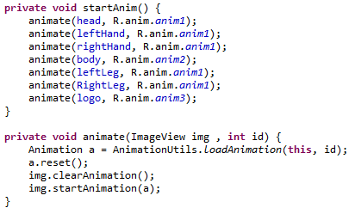

Res/drawable/animationload.xml

Création de liste d’animation en utilisant les images existantes

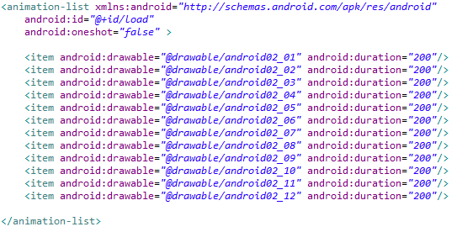

SplashActivity.java

Animer le App icon :

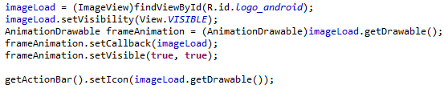





*Bon Travail ☺*